# Mitsubishi Motors Europe – etter 9 måneder av 2019

# 134,886 registreringer* (+ 7%)

Mitsubishi Motors fortsetter oppturen i et av verdens mest krevende bilmarkeder.

I et marked som er ned 1,6%** fra 1. januar til utgangen av september i år, kan MME vise til en oppgang på 7% med 134.886 registreringer i Europa*. Det er to lavutslippsmodeller som leder i antall; Mitsubishi Space Star og Mitsubishi Outlander PHEV står totalt for 42,5% av salget (registreringer).

1. **Space Star: 30,373 (+ 12%)**
2. **Outlander PHEV: 26,934 (+ 78%)**
3. **ASX: 24,585 (- 7%)**
4. **Eclipse Cross: 22,126 (+ 8%)**
5. **L200: 18,450 (+ 12%)**



Det tekniske flaggskipet Outlander PHEV beholder tronen som Europas mest solgte ladbare hybrid (alle merker, alle segmenter og alle karosserityper). Totalt er det registrert 151.735 Outlander PHEV siden starten i oktober 2013.

I Norge er Outlander PHEV mest solgte ladbare hybridbil de siste 6 årene på rad, med 21.333 registreringer.

Her er topp-10 listen av totalt 32 importører i Europa (33 land):

1. **– Tyskland: 41,930 (+ 3%)**
2. **– Storbritannia: 22,625 (- 6%)**
3. **– Spania: 11,969 (+ 20%)**
4. **– Italia: 7,342 (+ 51%)**
5. **- Frankrike: 7,068 (+ 40%)**
6. **– Nederland: 5,710 (- 3%)**
7. **– Sverige: 4,881 (+ 31%)**
8. **– Polen: 4,864 (+ 21%)**
9. **– Østerrike: 4,286 (- 13%)**
10. **– Norge: 4,200 (+ 15%)**

**Utfordringer og muligheter**

Resultatet er gledelig, men Mitsubishi Motor Europe (MME) er samtidig tydelig på at Europa er et utfordrende marked. President og konsernsjef Bernard Loire uttaler; - Vi har en sterk posisjon med vårt utvalg av SUVer og unik ladbar hybrid-teknologi, og vi er gode på utvikling av teknologi med tanke på å imøtekomme fremtidens strengere utslippskrav. Med MMC i Japan og våre europeiske importører utvikler vi oss videre.

- Det er ikke bare medvind, eksterne faktorer påvirker bilindustrien, fra volatile valutasvingninger, til usikkerhet innen handel og politikk i flere land, sier Loire.

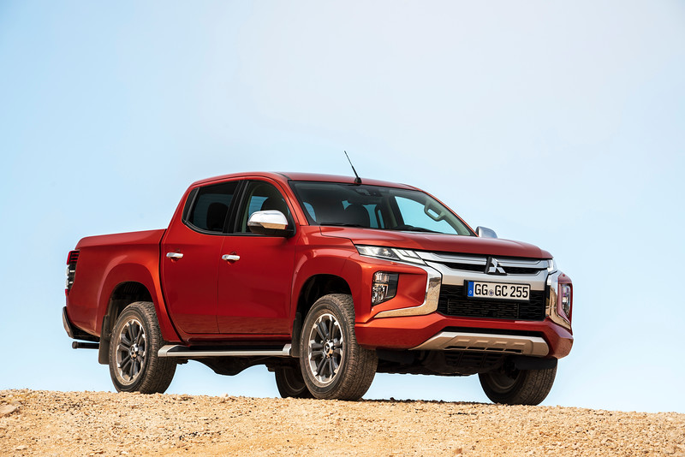

- Det er nok en grunn til å søke bærekraftig vekst i Europa hvor utviklingen av vår merkevare har prioritet over jaget etter høyere markedsandeler. Vi har nå lansert ny ASX og ny L200 pick-up i Europa og har flere nye modeller er på gang.

*33 land/ 32 importører, registreringstallene inkluderer L200 (Russland og Ukraina er ikke medregnet)

** Data fra ACEA: EU registreringer – 9 måneder

**Om MITSUBISHI MOTORS**

Mitsubishi Motors Corporation er en global bilprodusent med hovedkontor i Tokyo, Japan, som har et konkurransefortrinn med biltypene SUV 4WD, plug-in hybrid, elbil og pickup. Siden Mitsubishi-gruppen produserte sin første bil for over hundre år siden har vi vist våre ambisjoner og innovasjoner gjennom nye banebrytende bilmodeller, og ved å være først ute med nyskapende teknologi. Mitsubishi Motors merkevarestrategi er godt forankret i merkets historie og arv. Bilene appellerer til kunder som er villige til å omfavne endring og til å utfordre nye barrierer i dagliglivet. Slagordet “Drive your Ambition”– uttrykker en kombinasjon av personlig *drive* og fremoverlent holdning. Mitsubishi vil være en naturlig følgesvenn for svært mange mennesker i dagens samfunn. Mitsubishi Motors investerer i innovative og nye teknologier, attraktivt design og produktutvikling for å kunne tilby spennende og praktiske nye biler til kunder over hele verden.

Kontakt:  
Rune Gjerstad/ Administrerende Direktør – MMC Norge AS +47 2337 6100 / 924 02905 [rune.gjerstad@mitsubishi-motors.no](mailto:rune.gjerstad@mitsubishi-motors.no)

Vegard Werner/ Produktsjef – MMC Norge AS +47 2337 6100 / 928 25259  
[vegard.werner@mitsubishi-motors.no](mailto:vegard.werner@mitsubishi-motors.no)